Braníškov 5. 8. 2022

Jmenování zapisovatele okrskové volební komise

V souladu s ustanovením § 17 odstavec 6) zákona č. 491/2001 Sb., o volbách do zastupitelstev obcí
a o změně a doplnění některých dalších zákonů, ve znění pozdějších předpisů (dále jen „zákon“)
a vyhlášky č. 59/2002 Sb., o provedení některých ustanovení zákona č. 491/2001Sb. Volbách do zastupitelstev obcí, ve znění pozdějších předpisů, (dále jen „vyhláška“)
a v souladu s ustanovením § 14e odst. 7 zákona č. 247/1995 Sb. o volbách do Senátu Parlamentu České republiky a doplnění některých dalších zákonů, ve znění pozdějších předpisů

jmenuji
paní Barboru Steinhauserovou, bytem Braníškov 3

zapisovatelkou okrskové volební komise pro volební okrsek č. 1, se sídlem Braníškov 41 pro volby do zastupitelstev obcí, které se budou konat ve dnech 23. září a 24. září 2022 a pro volby do Senátu parlamentu ČR, které se budou konat ve dnech 23. září a 24. září 2022. Případně II. kolo ve dnech 30. září a 1. října 2022.

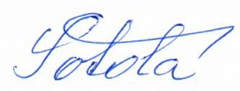

Zdeněk Šotola
starosta obce

